**المصرية للدواجن**

**مقدمة:**

تم تأسيس هذا الموقع لتسهيل التواصل بين كل أطراف منظومة الدواجن في مصر بمختلف أعمالهم من مربيين وشركات وموزعين وأطباء بيطريين وتجار وتسهيل التواصل بينهم بالإضافة الى تقديم طرق مختلفة لبيع وشراء منتجاتهم، بالإضافة الى تقديم الخدمات مثل الخدمات الطبية وتقديم طرق تواصل مبسطة للمساعدة على تنظيم وسهولة الاعمال.

**وينقسم الموقع عمليا الى ثلاث اقسام:**

1. واجهة الموقع بدون تسجيل الدخول  
   وتكون واجهة مبسطة لغير المسجلين بالموقع يمكنهم من خلالها مشاهدة الصفحة الرئيسية وصفحة من نحن وصفحة تواصل معنا وسياسة الموقع, كما يمكنهم التسجيل وانشاء حساب وتسجيل الدخول ان سبق لهم التسجيل, كما يمكنهم   
   مشاهدة المنتجات المعروضة ولكن دون إمكانية الشراء او التواصل مع البائع قبل التسجيل.
2. واجهة المستخدمين بأنواعهم  
   وتكون بنفص تصميم واجهات غير المسجلين ولكن يضاف لها صفحات الملف الشخصي والتي تحتوي على بيانات الحساب وصفحات إضافة وتعديل منتج او صفحات عرض وشراء المنتجات او صفحات الاستشارات الطبية وجداول المواعيد حسب نوع المستخدم والحساب المسجل به.
3. واجهة إدارة الموقع

وهي عبارة عن واجهات مختلفة التصميم وتعتبر هي الباب الخلفي لمراجعة وتعديل وحذف وعرض وتغيير أي جزء او منشور او منتج او حساب في الموقع بالكامل, بمعنى اخر هي واجهات إدارة للموقع بالكامل, ويمكن من خلالها الموافقة على الطلبات واضافة النقاط وحسابها ومتابعة العمليات.

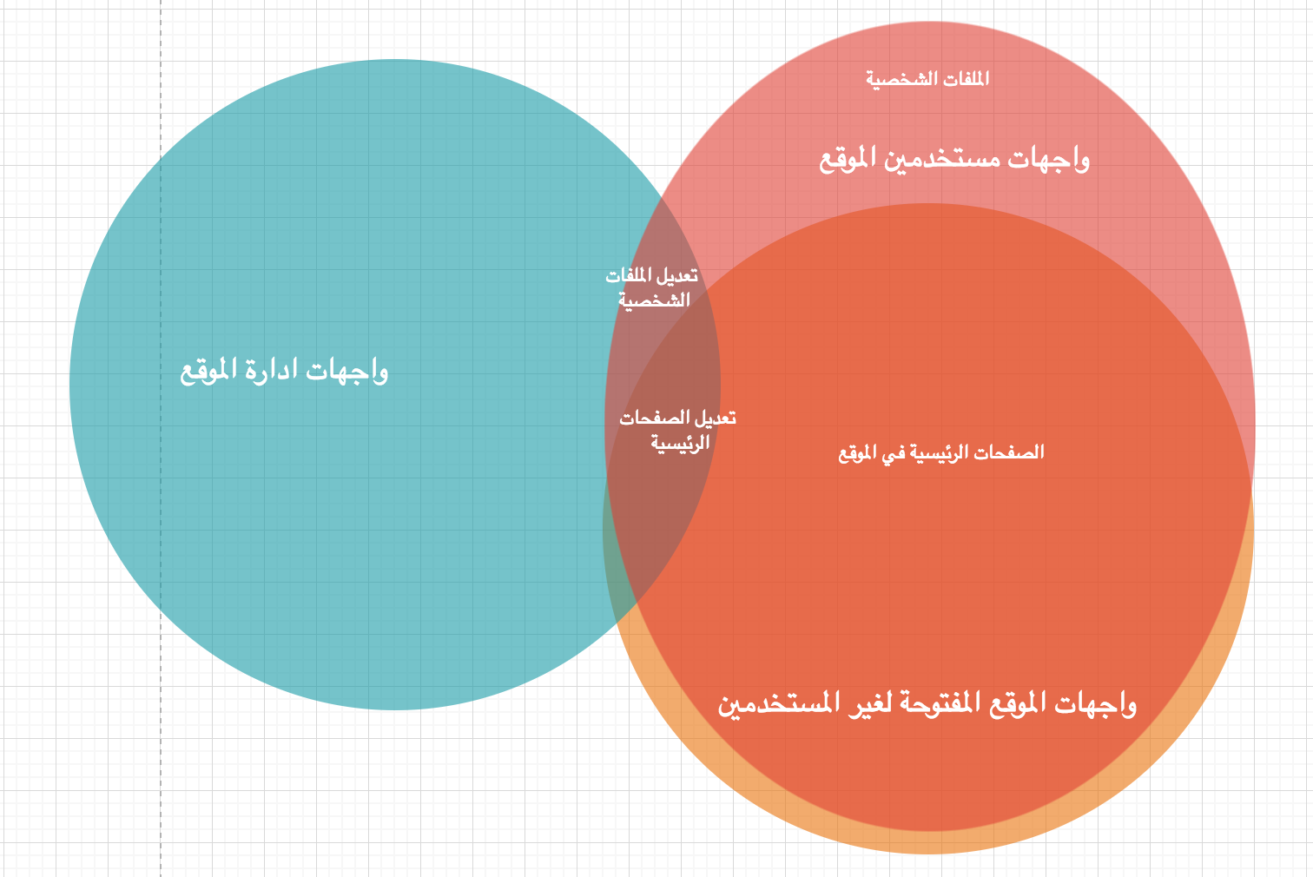

**مراحل تطوير الموقع:**

**سوف يتم تطوير الموقع على أربعة مراحل:**

* مرحلة التمهيد والبناء  
  أ- معاينة طلبات واحتياجات صاحب الموقع  
  ب- تصميم واجهات الموقع  
  ج- انشاء الصفحات الرئيسية والواجهات الثلاثة الرئيسية بأمثلة على إمكانيات كل واجهة  
  د- واجهات تسجيل الدخول وانشاء حساب  
  ه- واجهات الموافقة على انشاء الحساب  
  و- صفحات من نحن وتواصل معنا وساسة الموقع بالإضافة إلى الصفحة الرئيسية
* مرحلة تطوير المستخدمين  
  أ- إضافة خواص كل من الشركات والمربيين والتجار والموزعين  
  ب- إضافة صفحات طلب بيع منتج  
  ج- إضافة صفحات طلب شراء منتج  
  د- إضافة صفحات إدارة الطلبات  
  ه- إضافة صفحات أولية للعيادات البيطرية والتعامل معها
* مرحلة تطوير العمليات  
  أ- إنهاء صفحات الأطباء والعيادات البيطرية  
  ب- عمليات الاستشارات   
  ج- عمليات حساب النقاط  
  د- نظام المحادثة  
  ه- أنظمة التعليقات وهوامش ما بعد الطلبات
* مرحلة التجربة والمتابعة  
  أ- ملئ نسخة محلية من الموقع ببيانات كبيرة للتأكد من تعامل الموقع والخادم مع ضغط العمل والطلبات  
  ب- مراجعات ملفات المستخدمين  
  ج- مراجعة عمليات البيع والشراء وحساب النقاط  
  د- مراجعة عمليات التواصل والمحادثات  
  ه- الاتمام على مراحل الحماية على الموقع وعلى الخادم  
  و- الاتمام على اخر نسخ الموقع المرفوعة على الخادم

يقوم هذا النظام على أربعة أجزاء أساسية تعتبر هي الركائز التي يقوم عليها ولا غنى عن أي واحد منها وهي كالاتي: -

**أولا المستخدمين:**

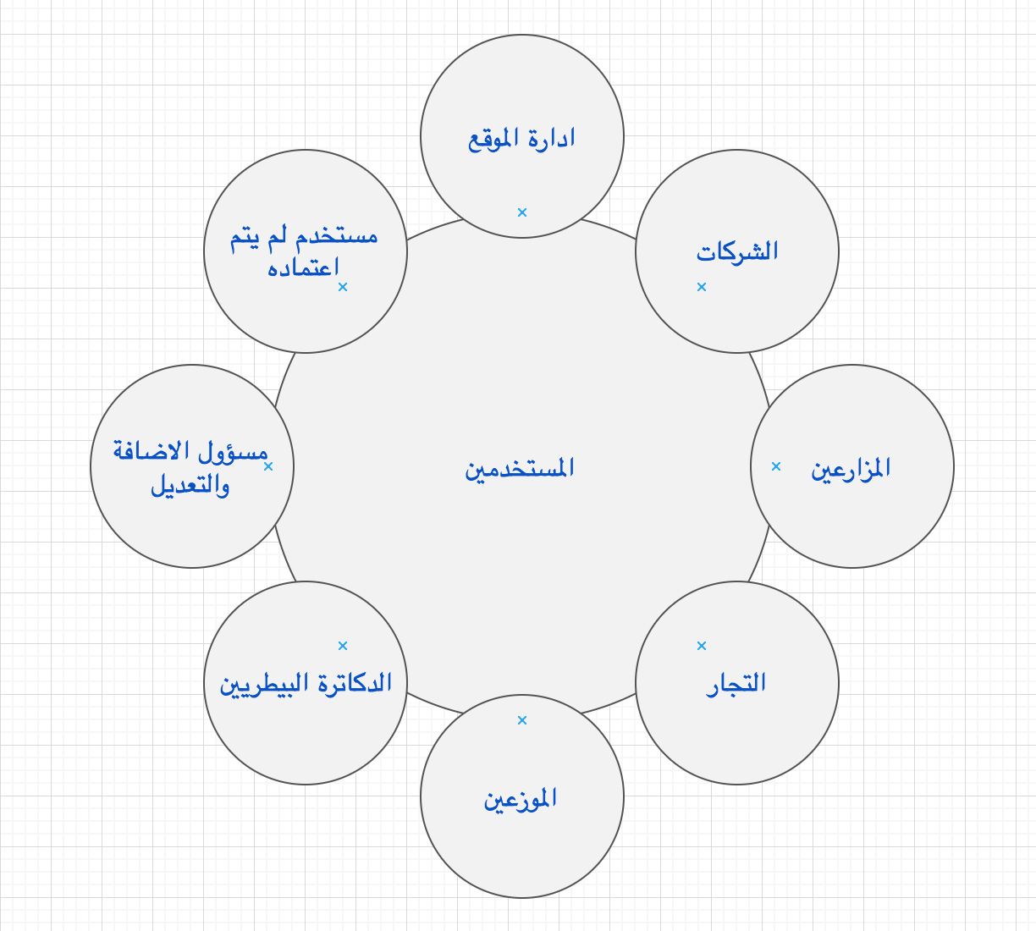

1. **ادارة الموقع** هي حسابات يتم انشاءها منذ انطلاقة الموقع لشدة حساسية مهامها فهي تقدم الكثير من المهام مثل التحكم في صفحات الموقع وتغيير محتوياتها وتعديل المستخدمين وقبول العضويات الجديدة وقبول الإعلانات واضافة وتعديل وحذف حسابات إدارة بمختلف اختصاصاتها ومهامها, بالإضافة الى متابعة جميع عمليات الموقع من صفحات مختلفة عن صفحات المستخدمين وذلك باستخدام صفحات الإدارة (Admin Pages) ويكون لهم القدرة الكاملة في التحكم في حسابتهم أيضا من ارقام سرية وتغيير بيانات.
2. **مسؤول الإضافة والتعديل** هي حسابات تتم اضافتها عن طريق حسابات المدير للتمكين من إضافة وتعديل بيانات الموقع وبعض الصفحات الأخرى فقط بدون إمكانية الحذف او مشاهدة بيانات الحسابات او قبول او رفض الطلبات.
3. **الشركات** هي حسابات يتم انشائها عن طريق تسجيل الشركات ولا يتم اعتمادها الى بموافقة إدارة الموقع, وتقوم بثلاث مهام أساسية وهي البيع والشراء والترويج وذلك بإنشاء إعلانات وشراء منتجات معروضة وارسال رسائل تظهر للأعضاء حسب اختيار الشركة لتقديم بعض العروض الترويجية.
4. **المربيين** هي حسابات لأصحاب مذارع الدواجن والتي يستطيعون من خلالها ان يقوموا شراء منتجات من بعض الحسابات الأخرى بالإضافة لتلقي عروض الشركات الترويجية, كما يقومون بتقييم التجار في اطار تقييم من ٠ الى ٥.
5. **التجار** هي حسابات يتم انشائها للتجار وأصحاب المحال التجارية ويتم ويعرض فيها بياناتهم وجهات الاتصال بهم لتسهيل تواصل باقي المستخدمين بهم.
6. **الموزعين** هي حسابات لمسؤولين التوزيع وهي حسابات لها مهام البيع فقط.
7. **الأطباء البيطريين او العيادات البيطرية** وهي حسابات تقديم الخدمات في الموقع فأصحاب هذه الحسابات يقومون بإنشاء جداول اعمال لهم لإعطاء إمكانية تسجيل استشارات وطلب تطعيمات وغيرها من الاعمال الطبية بالإضافة لحجز مواعيد كشف والتواصل المباشر معهم من خلال خدمة الدردشة (Live Chat), ويستطيع الطبيب ان يحدد حالته اذا كان متاحا ام لا لتتم الدردشة كما يمكنه قبول او رفض المحادثة.
8. **حسابات المستخدم العادي** وهي حسابات المستخدمين في مرحلة ما قبل موافقة إدارة الموقع على عضويتهم وتكون في وضع انتظار الموافقة ولا يمكن أصحابها القيام باي عملية الا تغيير البيانات الشخصية مثل صورة حساب المستخدم وكلمة السر.

**ثانيا البيع والشراء**

وهي احدى ركائز النظام فيستطيع كل من المربيين والشركات ان يقوموا بعرض منتجاتهم وبيعها, والشكل التالي يوضح كيف تسير هذه الانواع من العمليات في موقعنا

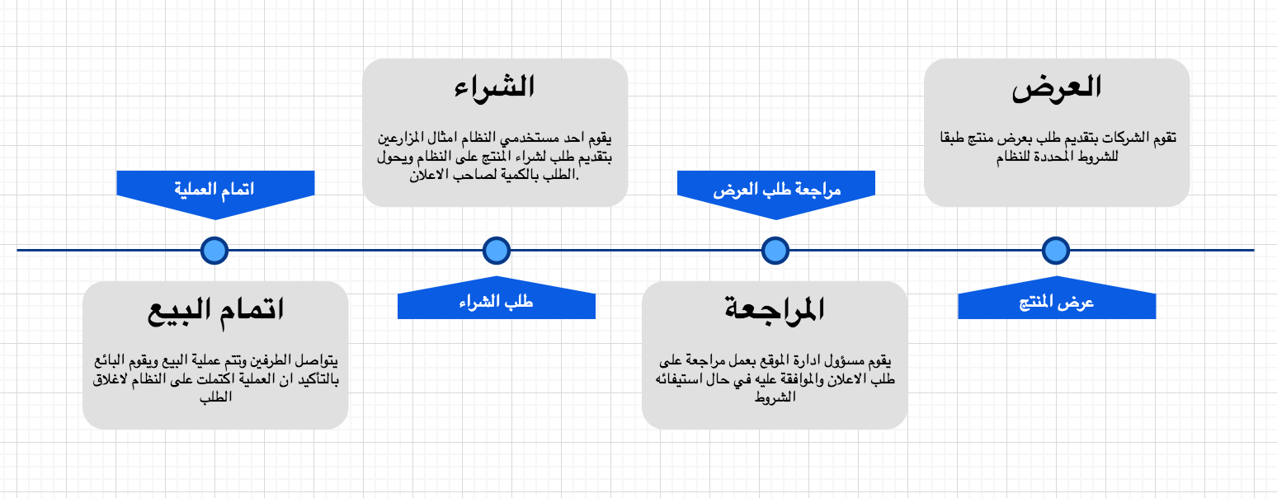

**ثالثا النقاط**

نظام النقاط هو نظام إضافة وتعديل عدد من النقاط الوهمية لاستخدامها كعملة معتمدة للنظام.

يتم حساب النقاط بطريقة يدوية بنائا على سعر ونوع كل منتج واعتبارات أخرى خاصة تحددها إدارة الموقع، ويتم تسجيل النقاط طبقا للترتيب التالي

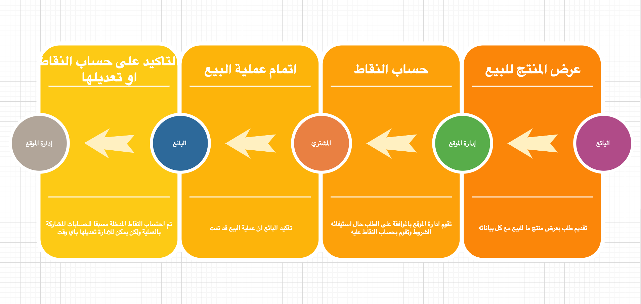

**المستفيدين من النظام:**

1. المربيين في حالة الشراء
2. الموزعين في حالة البيع

**رابعا الاستشارات الطبية**

تتم هذه العملية بين المربيين والأطباء البيطريين، حيث يقوم المربي بالبحث عن طبيب مناسب له من حيث المواعيد ونوع الاستشارة ويقوم بتقديم طلب على موعد معين باستشارة معينة ويجب على الطبيب تأكيد قبولها, والجدول التالي يوضح خطوات هذه العملية:

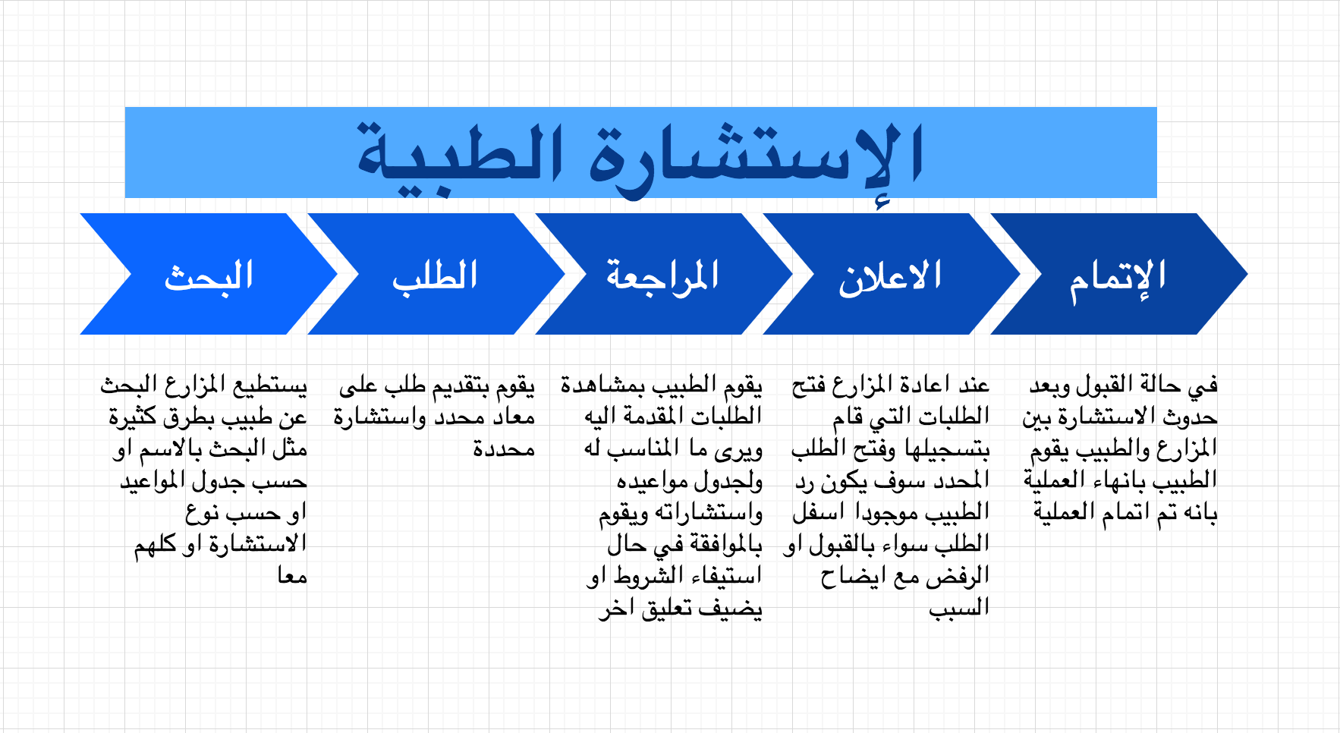

وذلك بالإضافة الى إمكانية التحدث المباشر مع الطبيب من خلال نظام المحادثة وذلك ان كان الطبيب متاحا.

يستطيع الطبيب تحديد حالته متاح\غير متاح وبنائا عليه يستطيع المربيين بدء المحادثة معه او لا, كما يمكن للطبيب قبول او رفض المحادثة من أي طلب مقدم من المربيين والعكس غير صحيح, بمعنى ان الطبيب يمكن التحدث المباشر مع أي مربي متواجد على النظام.

**أجزاء إضافية في الموقع**

1. **مع الخبراء:**

في هذا الجزء يقوم الأطباء والعيادات البيطرية بنشر بعض المنشورات لعرض آرائهم وتقديم وجهات نظر مختلفة في موضوعات هامة.

يقدم الطبيب طلب إضافة منشور وتقوم الإدارة ان كان مطابقا للشروط والاحكام, كما يمكنه التعديل عليه أيضا ولكن بعد قبول الإدارة ذلك.

اما المربيين فيستطيعوا إضافة تعليقات على المنشورات للإبداء آرائهم في قضية المثارة, وفيما يلي المسار المستخدم في هذه المعملية:

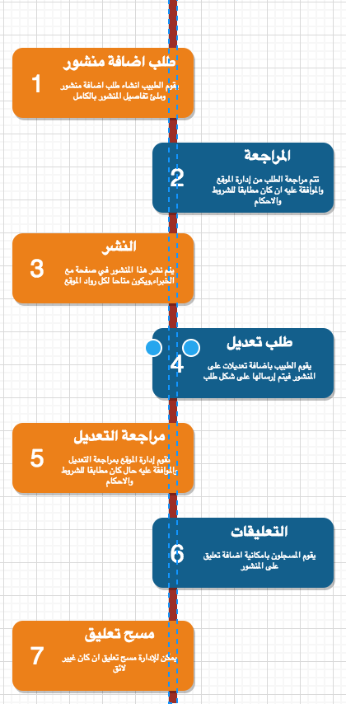

1. نظام استخراج الأكواد:

تثوم إدارة الموقع باستخراج عدد من الأكواد للشركات واستخراجها باسم كل شركة لدهم المنتجات.